Miércoles
01
de febrero

Sexto de Primaria
Formación Cívica y Ética

¿Quién me dice cómo se comporta un hombre o una mujer?

Aprendizaje esperado: analiza cómo la discriminación y la violencia de género inciden, de manera negativa, en el desarrollo de la igualdad de derechos y oportunidades en la sociedad, y elabora propuestas para contribuir a la construcción de una sociedad con respeto, igualdad, solidaridad y reciprocidad.

Énfasis: analiza estereotipos de género y cómo afectan tanto a las mujeres como a los hombres.

¿Qué vamos a aprender?

En esta sesión vas a reflexionar sobre nuevos e interesantes temas que se relacionan con todo lo que has visto anteriormente en Formación Cívica y Ética.

¿Qué recuerdas de la última clase de Formación Cívica y Ética?

Como recordarás, aprendiste que todas las personas tenemos dignidad, incluidos todas las niñas y todos los niños, también, que tenemos derechos humanos que se nos deben garantizar.

¿Recuerdas cuáles son esos derechos humanos de las niñas y los niños?

¡Claro! uno de ellos es el derecho a una vida libre de violencia, por eso las personas adultas deben de proteger y cuidar a las niñas, niños y adolescentes.
También aprendiste que la violencia la pueden sufrir las personas, pero también grupos enteros o comunidades, y que existen tanto tipos, como modalidades de la violencia.

Y, ¿Cuáles son esos tipos de violencia?

¡Bien! Los tipos de violencia son las formas en que las personas pueden dañar a otras, por ejemplo, la violencia física y también la violencia psicológica.

¿Recuerdas que también revisaste algunas modalidades de violencia?

Las modalidades de violencia se refieren a los espacios donde sucede esa violencia o en el tipo de relaciones donde se genera, por ejemplo, la violencia en el aula, la violencia en la casa o en el trabajo.

Tienes muchos saberes de tus clases de Formación Cívica y Ética, entre ellos que la mejor manera de aprender a prevenir la violencia es poniendo en práctica nuestros conocimientos y colocándonos retos a favor del respeto de los derechos humanos y de todas las personas para lograr una mejor convivencia escolar y familiar.

Con estos conocimientos, con seguridad estás ayudando a que mejore la participación de toda tu familia en las tareas domésticas en tu casa, y cuando esto sea posible, con mejores prácticas de respeto y tolerancia con tus compañeros y compañeras de escuela.

Has establecido como un antecedente de gran valor tus retos para construir una cultura sobre Derechos Humanos y la Paz.

Sobre esa base, en esta sesión vas a analizar lo que se denomina “estereotipos de género” y a revisar cómo afectan tanto a las mujeres como a los hombres.

Recuerda tener a la mano una libreta y un lápiz o pluma para escribir lo que te parezca relevante o interesante de la clase del día de hoy, en esta sesión puedes emplear el libro de texto de Formación Cívica y Ética, Sexto Grado, en las páginas 78 y 79.

¿Qué hacemos?

Los estereotipos de género causan discriminación y violencia entre las mujeres y los hombres, entre las adolescentes y los adolescentes y también entre las niñas y los niños.

Es importante identificar los estereotipos de género para cambiarlos y de esta forma, contribuir a relaciones igualitarias y respetuosas entre las niñas y los niños, las mujeres y los hombres de cualquier edad.

Pregúntate: ¿Cómo se comporta un hombre o una mujer? ¿Hay diferencias entre los hombres y las mujeres? ¿Cuáles son esas diferencias?

¿Las diferencias entre hombres y mujeres justifican que sean tratados de forma diferente?

Analiza la situación siguiente: En una calle un señor con un bigote muy grande le hizo la parada a un taxi y cuando vio que la conductora era una mujer, no quiso tomarlo, murmuró algo así como “las mujeres no saben manejar” mientras se iba con su gran bigote, otras personas aprovecharon y abordaron ese mismo taxi manejado por la mujer. Su viaje fue agradable y rápido, gracias a los excelentes atajos que la conductora conocía.

Observa la presencia de mujeres conductoras en el video siguiente:

- Video: Mujeres que mueven a la ciudad.
https://www.youtube.com/watch?v=P8GzIYD_RrY&feature=emb_logo

Tanto las mujeres como los hombres pueden trabajar en lo que ellas y ellos quieran.

Revisa este otro caso: En una familia, el padre dijo a su hija que ya no la dejaría ir a la escuela porque cuando crezca se va a casar, va a tener muchos hijos y sólo hará cosas de la casa, pero a ella le gusta mucho estudiar y no quiere dejar la escuela. Este hombre también piensa que su hijo varón es el único que tiene que estudiar e ir a la universidad porque tendrá que trabajar, casarse y mantener a su esposa.

Pregúntate, ¿Tendría algo de malo que fuera al revés?

https://www.lavanguardia.com/files/image_948_465/uploads/2020/11/25/5fc646a9466e2.jpeg

Las mujeres y los hombres tienen los mismos derechos, como es el derecho a la educación, a decidir con quién casarse, decidir si quieren y cuántos hijos tener, o elegir su proyecto de vida y en qué van a trabajar, como las mujeres conductoras de taxis y camiones.

Desafortunadamente, aún hay personas que no respetan estos derechos por considerar que las diferencias entre las mujeres y los hombres deben decidir sus ocupaciones, metas, sueños, etcétera.

Reflexiona sobre este punto por medio del video siguiente:

- Video: Diferencia entre sexo y género.
https://www.youtube.com/watch?v=JUO5wLCgZdc

Como pudiste observar, sí hay diferencias entre hombres y mujeres, pero ¿Cuáles son esas diferencias?

Las diferencias entre las mujeres y los hombres, las niñas y los niños son físicas, anatómicas, biológicas y cromosómicas.

Físicas, porque unos somos muy altos, otros bajitos, delgados o morenos de nuestra piel o nuestro cabello y ojos de diferentes colores.

Biológicas porque, por ejemplo, las mujeres pueden tener bebés y los hombres no.

Todas las personas tenemos nuestras propias características físicas, que se pueden apreciar a simple vista, pero en ocasiones, las personas creen que esas diferencias físicas determinan cualidades o defectos.

Tener bebés, en el caso de las mujeres, es una de esas diferencias biológicas y anatómicas, como has observado en las clases de Ciencias Naturales, donde pudiste estudiar el cuerpo humano, la sexualidad y los aparatos reproductivos de las mujeres y los hombres. El cuerpo de la mujer es apto para tener bebés, pero una mujer puede decidir libremente no tener ningún bebé y está en su derecho decidirlo.

Lo equivocado es cuando esas diferencias biológicas, son utilizadas por algunas personas para determinar los roles que deben desempeñar las mujeres y los hombres en sus actividades cotidianas. Ahí es cuando puedes identificar un estereotipo de género.

Revisa tu libro de texto de Formación Cívica y Ética, de 6º grado, en la página 78.

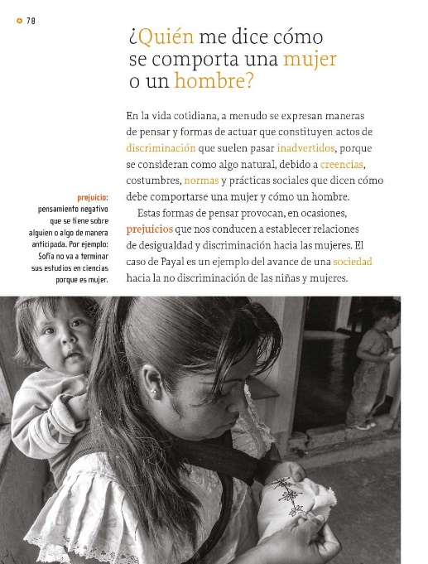
https://libros.conaliteg.gob.mx/20/P6FCA.htm#page/78

El texto de esta página dice así:

“En la vida cotidiana, a menudo se expresan maneras de pensar y formas de actuar que constituyen actos de discriminación que suelen pasar inadvertidos, porque se consideran como algo natural, debido a creencias, costumbres, normas y prácticas sociales que dicen cómo debe comportarse una mujer y cómo un hombre”.

“Estas formas de pensar provocan, en ocasiones, prejuicios que nos conducen a establecer relaciones de desigualdad y discriminación hacia las mujeres, principalmente”.
Como puedes observar, los estereotipos de género pueden afectar tanto a las mujeres como a los hombres de cualquier edad, como a las niñas y los niños y, por lo tanto, ser tratados de forma desigual y ser discriminados.

A manera de síntesis es importante reconocer que el sexo tiene que ver con esas diferencias físicas, anatómicas, biológicas y cromosómicas; y el género, es el conjunto de atributos sociales, jurídicos, históricos, políticos y culturales asignados a las personas por ser hombres o mujeres.

Los estereotipos de género afectan tanto a mujeres y hombres al no permitir que decidan de forma libre sobre su vida y su bienestar y sólo se les permite que hagan lo que la sociedad espera de ellas y ellos.

Todas las mujeres y los hombres de cualquier edad, en particular las niñas y los niños, tenemos los mismos derechos humanos.

También aprendiste que sexo y género, no es lo mismo, pues el sexo tiene que ver con nuestras diferencias biológicas que tenemos como hombres o mujeres, y el género, es algo que definen las personas y la sociedad, es lo que se espera de alguien por ser hombre o mujer.

Las diferencias físicas, biológicas, anatómicas o cromosómicas, no deben ser utilizadas para dar un trato desigual y discriminatorio a las mujeres y los hombres, incluidas las niñas y los niños, ya que eso puede afectar el desarrollo de todo su potencial, es por eso que hay que saber identificar los estereotipos de género y cambiar nuestras formas de pensar.

¡Qué las diferencias no impidan un trato igualitario y respetuoso entre todas y todos!

La desigualdad y la discriminación, generan violencia, y la violencia puede ser casi invisible a los ojos de las personas o bien, tener expresiones extremas, generando un impacto negativo para las personas que la sufren, llegando a poner en riesgo su vida, su desarrollo y su bienestar. Observa el video siguiente:

- Video: Derecho a la no discriminación.
https://www.youtube.com/watch?v=ahjlWyjFX4I

Día a día, con nuestras actitudes y conductas podemos hacer una convivencia escolar, familiar y social positiva, a favor de la igualdad y la no discriminación como parte de una Cultura de Derechos Humanos y para la Paz, todas y todos tenemos la obligación de respetar a todas las personas independientemente de sus diferencias.

Actividad 1

¿Qué otros estereotipos de género existen? ¡Juega a identificarlos!

En cada una de las afirmaciones siguientes señala si “Cierta” o “Falsa” cuando intuyas que se trate de un estereotipo de género, e intenta decir, por qué.

¡Empecemos!

- “A todos los niños les gusta jugar fútbol”.

Es “Falso” porque muchos niños prefieren pintar, tocar el piano, cocinar o leer, además, hay niñas que adoran jugar fútbol y lo hacen muy bien.

- “Todas las niñas quieren vestirse como princesas”.

Es “Falso” porque a algunas niñas les gusta mucho, pero otras prefieren vestirse con pantalones y trepar árboles.

- “Los mayores de 70 años ya no sirven para nada”.

¡Falso! Hombres y mujeres mayores son productivos, tienen mucha experiencia, algunos hasta han escalado altas montañas son súper activos, trabajan y hasta ganan concursos de baile de salón.

- “Los hombres sí lloran”.

¡Verdadero! Los hombres son seres humanos que también tienen derecho a expresar sus sentimientos.

El reto de hoy:

Comparte con alguien cercano lo que aprendiste respecto de los estereotipos de género y cómo afectan estos a hombres y mujeres.

Si te es posible, consulta otros libros para saber más sobre el tema.

¡Buen trabajo!

Gracias por tu esfuerzo.

Para saber más:
Lecturas

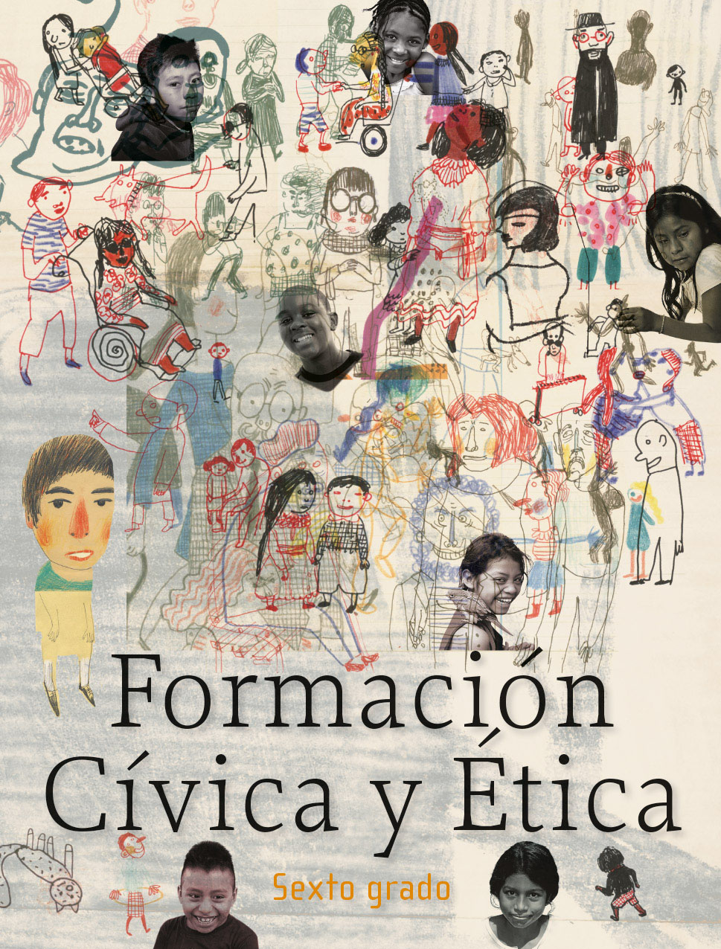
https://libros.conaliteg.gob.mx/20/P6FCA.htm

